

LECTIO DIVINA djadumingu I di Atvènt
(3.12.2024)


Mateo 24, 37 - 44

“ El a tuma palabra i siña nan: Ken ta felis”

Evangelio: Mt 24, 37- 44

Niun hende no sa ni e dia ni e ora.
Meskos ku a pasa den tempu di Noe lo pasa dia e Yu di hende bini. Den e dianan ei, promé ku diluvio, e hendenan tabata kome, bebe i kasa, te dia Noe a drenta arka. Nan no tabata realisá kiko tabata pasa te ora diluvio a bin hisa nan tur bai kuné; asina lo pasa, ora e Yu di hende bini. Lo tin dos hòmber den kunuku; un ta keda, e otro e Yu di hende ta bai kuné. Lo tin dos muhé ta mula trigo ku un mulina di man; un ta keda, e otro e Yu di hende ta bai kuné. P’esei: sea alerta! Pasobra boso no sa ki dia boso Señor ta bini. Bo por ta sigur: si doño di kas tabata sa ki ora den anochi ladron ta bini, lo el a keda lantá i lo no a laga ladron kibra drenta su kas. P’esei boso tambe sea semper prepará anto, pasobra e Yu di hende ta bini ora ku bo no ta sper’É!

Palabra di Señor
Gloria na Bo Señor Hesus
REFLEKSHON:

Den e Evangelio di e promé djadumingu di Atvènt nos por lesa òf skucha ku Hesus ta papia di fin di mundu. Nos a kaba di inisiá e temporada di Atvènt. Atvènt ta nifiká binida. Nos ta usa un krans ku 4 bela di kual 3 ta kolo biña i 1 bela di koló ros. Nan ta simbolisá e eternidat di Hesus den nos bida. E 3 belanan biña ta representá e penitensia i e bela ros ta representá e alegria di Dios ku ta yegando. E belanan biña ta wòrdu sendí riba e promé di dos i di kuater djadumingu di Atvènt. E bela ros ta wòrdu sendí riba e di 3 djadumingu di Atvènt. Kual ta e tempu pa ta alegre i selebrá e yegada di niño Hesus.
E ta e temporada kaminda nos ta prepará i spera riba e nasementu di Hesus. Maske ku nos tin 4 siman pa dediká na Atvènt, e prinsipio di Atvènt ta importante pa purifiká nos mirada i siña lesa e akontesimentu (loke ta spera nos ) den e lus di e Palabra di Dios. Ta tempu pa prepará pa e binida di Hesus e Yu di Hende. Hesus ta pidi pa nos ta alerta pa nos por deskubrí e ora di su binida. Tur esaki ta pa nos no keda sorprendé paso e binida di Hesus por ta sin aviso i porta ora ménos ku nos ta kere.
P’esei ban ta alerta i vigilá.

ORASHON:

Oh mi bon Hesus nos mester stima Bo mas ku tur kos, stima tur hende i nos próhimo. Señor mustra nos kon nos por hasi nos kurason un pesebre pa asina warda Bo binida.
Laga nos sende e 4 belanan di Atvènt. E bela di speransa, e bela di pas, e bela di alegria i e bela di amor . Awe nos ta bai sende e di promé
bela ku hopi deboshon wardando bo binida.
Amèn.



PROPÓSITO:
Pasa e tempu di Atvènt preparando bo kurason frekuentemente ku aktonan di amor pa asina Hesus nase den bo kurason.
Bo kurason ta un pesebre.

ADVÈNT

Atvènt = Binida
Binida di ken?
Binida di Hesus! Nos Salbador!
Nos ta selebrá su nasementu +/- 2000 aña pasá.
E aña aki Atvènt ta kuminsá riba 3 di Desèmber.
E ta kuminsá 4 siman promé ku Pasku di Nasementu.
Ta un temporada pa preparashon.
Nos ta prepar’é nos kurason pa e binida di Hesus.
Kon bo por prepará? -pensa ariba bo próhimo
-yuda unda bo por
-bishita enfermonan
-sea amabel ku bo próhimo

Nos ta traha un krans di Atvènt ku e takinan di koló bèrdè
C u e 4 belanan i un sinta koló biña pa pasa un rònt di e krans.
E kolónan ta nifiká:
Bèrdè: speransa
Biña: penitencia
Ros: alegria
4 bela: pa e 4 djadumingunan

Hopi deboshon pa e temporada di Atvènt aki!


TAREA:
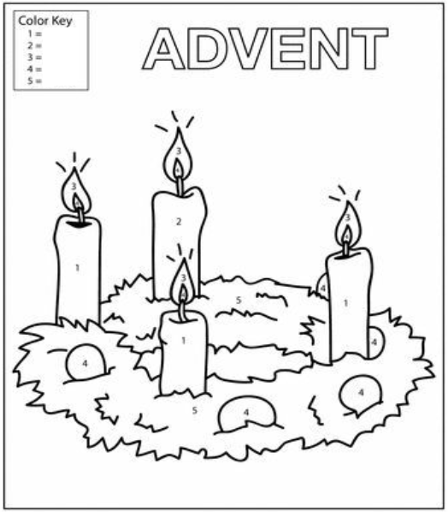
Klùr e bunita krans di atvènt.
1= Biña
2= Ros
3= Geel
4= Kòrá
5= Bèrdè

Cora
Berde

TAREA:
Kalènder di Pasku: for di 1 di desèmber bo ta keda klùr un pintura pa kada dia. Te dia ku bo kaba di klùr tur hòki. E dia aki ta Pasku.
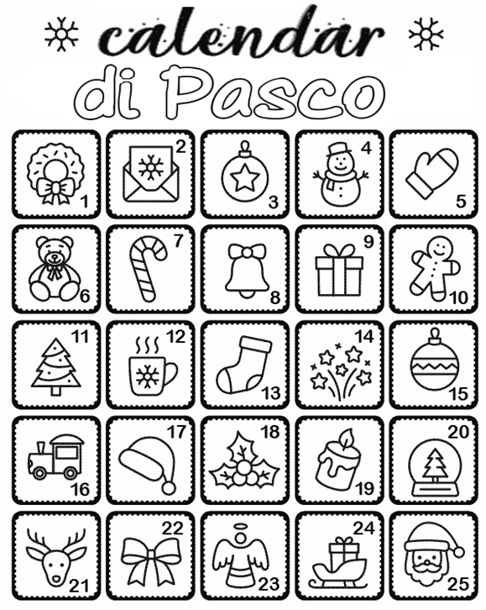
KALÈNDER DI PASKU DI NASEMENTU

TAREANAN PA SCOLBASICO:
Kleur of decora e druif na bo gusto y Kleur e bladjie di mata. Skirbi den e bladjie mata loke bo kier priminti Hesus.

TAREA:
Kalènder di Pasku: for di 1 di desèmber bo ta keda klùr un pintura pa dia, te dia ku bo kaba di klùr tur hòki. E dia aki ta Pasku

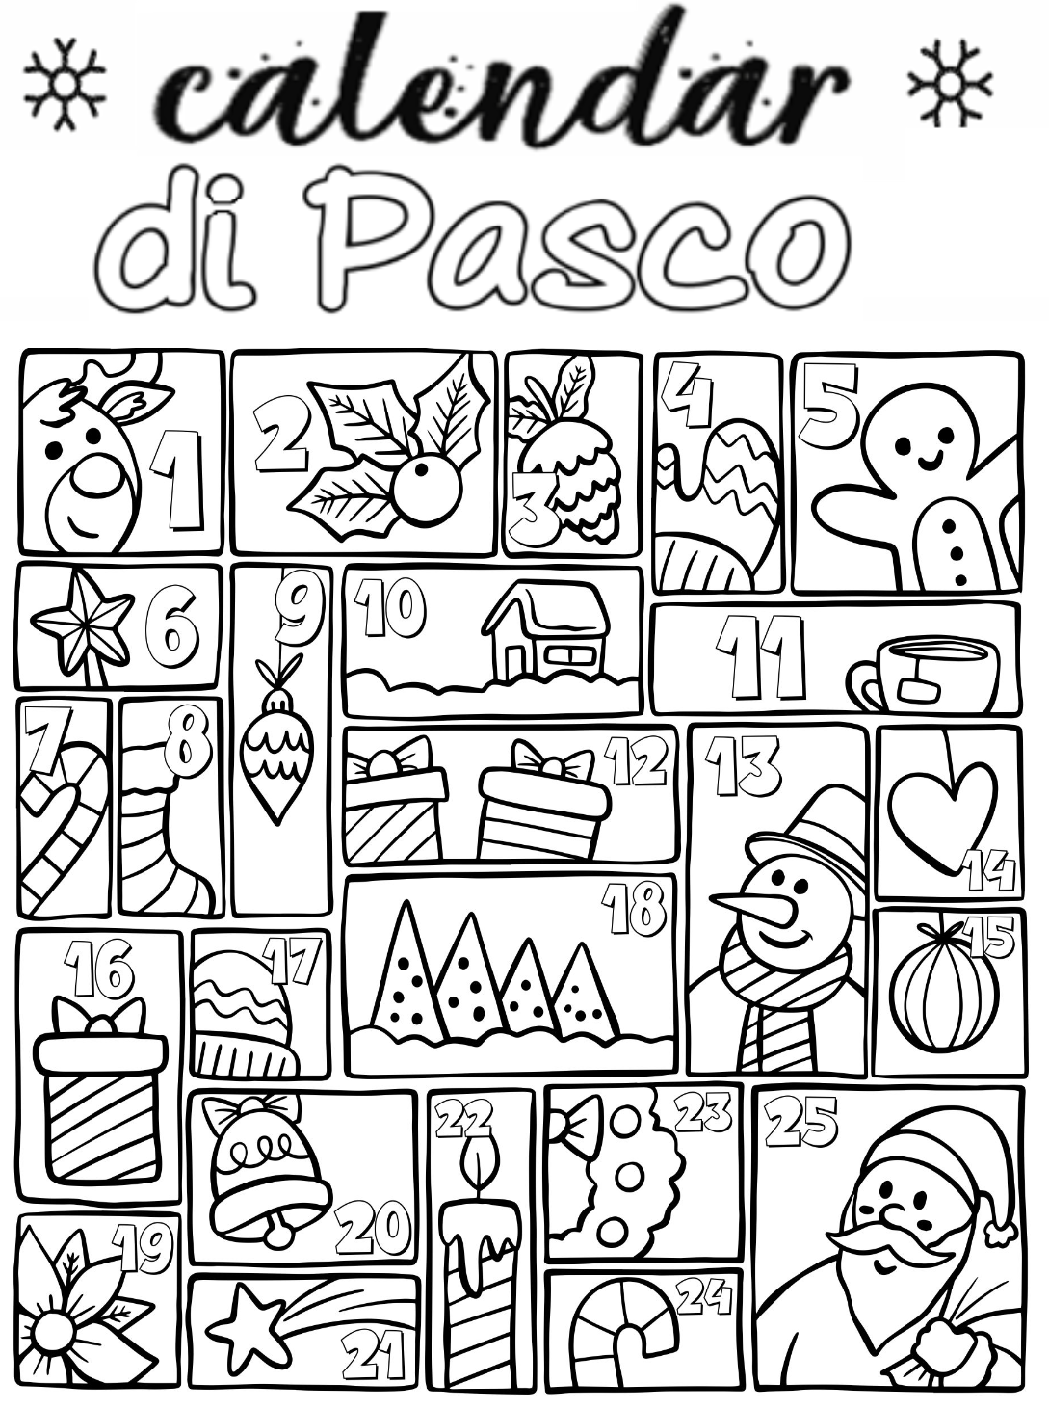
KALÈNDER DI PASKU DI NASEMENTU

TAREANAN PA SCOL SECUNDARIO:
Pasa e tempu di Atvènt aki preparando bo kurason frekuentemente ku aktonan di amor pa asina Hesus nase den bo kurason. Yena tur dia kiko bo ta òf a logra.
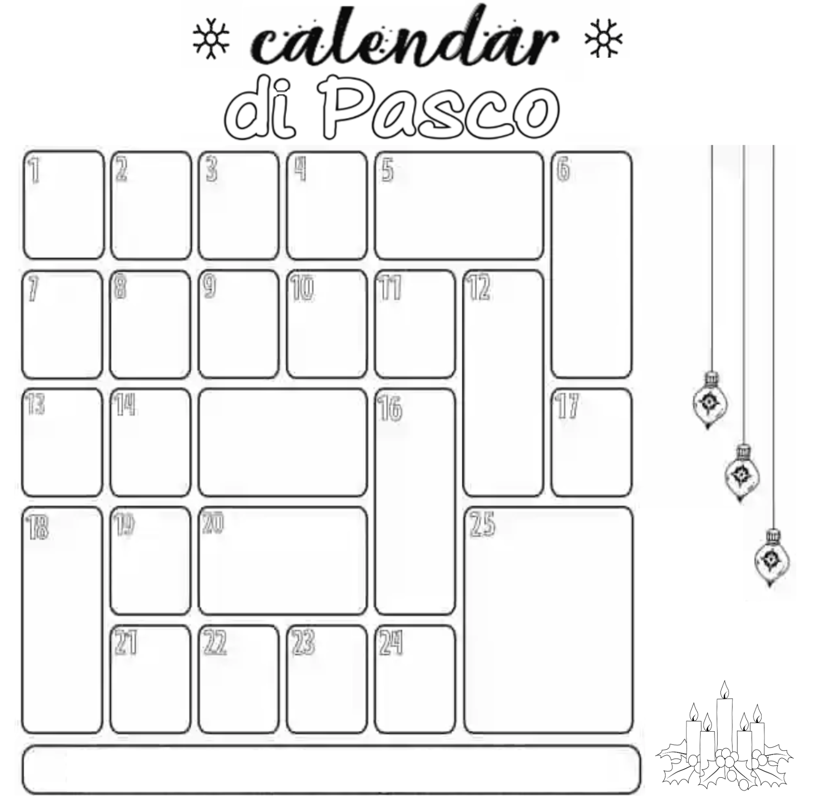
KALÈNDER DI PASKU DI NASEMENTU

